
Date : 04 mars 2026 ou
07 mars 2026 ou
21 mars 2026 ou
1er avril 2026
De 14h30 à 16h30

Local Intercom Santé 57
3 rue du Cygne, 57100 THIONVILLE

Merci de choisir une date et s’inscrire par téléphone ou mail
Heure [à compléter]
Noms intervenants
[à compléter]
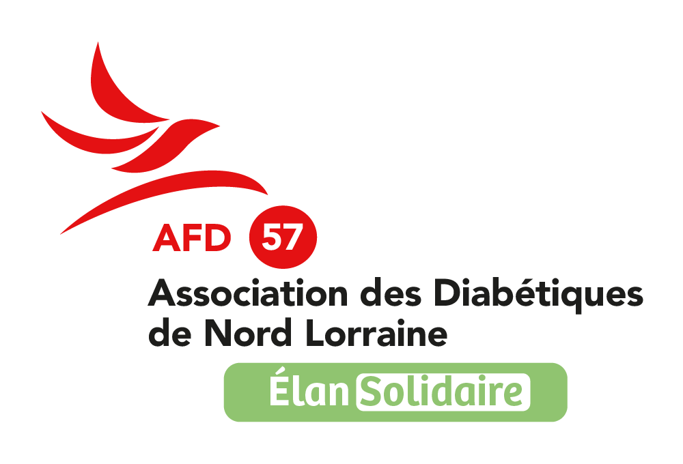
Association des Diabétiques de Nord Lorraine
Service d’Endocrinologie, hôpital Bel Air
1-3 rue du Friscaty 57100 THIONVILLE
06 35 92 69 93 ou 06 87 88 26 18
afddianolor@laposte.net
https://afd57nl.federationdesdiabetiques.org

